БОС УАҚЫТ ЖОҒАЛТПАЙ –ПАЙДАЛЫ ІСПЕН АЙНАЛЫСАЙЫҚ!
Дұрыс жауаптарды ағылшын тілі пән мұғалімдері
Ынтыкбекова Гульнара Канатовна мен Адамбек Ботаның
жеке электронды почтасына жібересіздер.
Gulnara_08.07.az@mail.ru bota.adambek@bk.ru

Theme: Animals
Class : 1
Animals

Draw the animal faces.

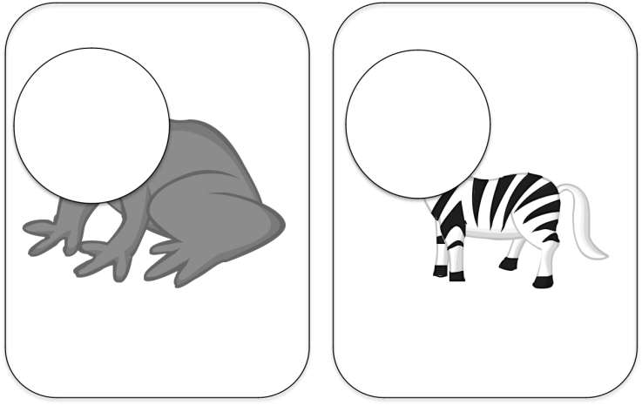
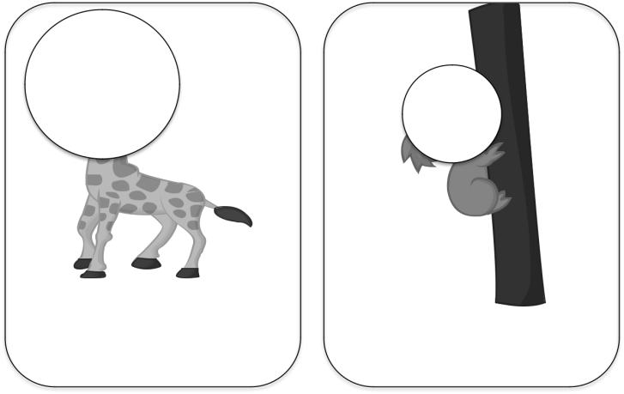

It is a ______________ .It is a ____________ . It is a ______________ .

Write the animal of the animal in the place they belong
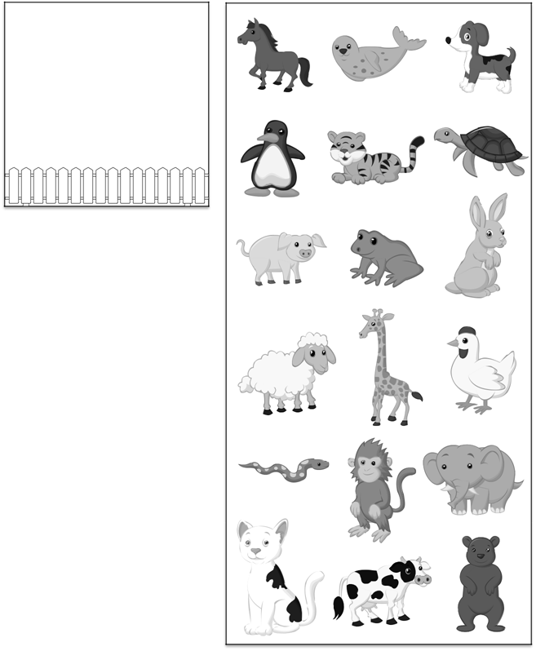
Farm animals

Zoo animals

Pet animals

